Vim Li Cas Kev Suav Pejxeem Thiaj Tseemceeb Rau
Cov Neeg Hluas Esxia Hnub Tuaj Qab Teb

Txhua txhua 10 xyoo, tsoom fwv U.S. yuav tsum tau suav txhua tus neeg nyob rau teb chaws Asmeslikas los ntawm kev sojntsuam hu tias “kev suav pejxeem.” Kev suav pejxeem zaum tom ntej no poob rau lub 3 hlintuj xyoo 2020, thiab nws yuav muaj feem txog ntawv kev txiav txim faib tsoom fwb pob nyiaj $800 billion tuaj mus rau tej zej zog thoob teb chaw. Muaj ib feem coob ntawm cov neeg Esxias Asmesliskas (SEAA) yog cov tseem hluas.
- Nruab nrab hnub nyoog ntawm SEAAs tseem nqi dua nrab ntawm cov neeg pejxeem US 37.2. Ntawm cov pab pawg neeg SEA, Hmong Asmeslikas yog cov muaj nyog nqi dua ntawm nruab nrab tshaj li 20.5.
- Hmoob Asmeslikas muaj cov hluas muaj hnub nyoog kawm ntawv qib siab (18-24 xyoos) coob tshaj piv rau lwm pab pawg neeg txawv cev nqaij dain tawv thiab lwm pab pawg neeg Esxia Asmeslikas.
- Cov neeg Nplog thiab neeg Khabmeem Asmeslikas kuj muaj cov hluas hnub nyoog tseem kawm ntawv qib siab siab tshaj nrab 12% thiab 14% sib raws ntsaws.

KOJ PUAS TAU PAUB?
Ntau tshaj 40% Hmoob Asmeslikas muaj hnub nyoog nqi dua 18 xyoo; Siab tshaj piv tag nrho lwm haiv pab pawg neeg thiab lwm pab pawg SEAAs. Cov me nyuam hluas Hmong Asmeslikas coob ob npawg cov neeg tawv dawb.

Cov Lus Nug Nquag Nug
VIM LI CAS COV HLUAS THIAJ LI YUAV KHE TXOGKEV SUAV PEJXEEM?
Kev suav pejxeem txiav txim tau tias yuav faib kev pab tuaj mus rau tsev qhia ntawv, kev kho mob nkeeg, thiab lwm yam kev pab cuam tseem ceeb li cas – Yog coob leej koom suav nyob rau koj lub zej zos, koj lub zej zos yuav tau txais pob nyiaj ntau dua. Thaum koj teb rov qab rau kev suav pejxeem, koj pab kom muaj tseeb tias koj thiab koj tsev neeg muaj feem ntawm tsoom fwv pob nyiaj, kev pabcuam, thiab kev nom kev tswv sawv cev ntawm sawv cev! Kev suav pejxeem siv tau txhua txoj kev, nrog rau:
Kev kawm: Koom nrog kev suav pejxeem txhais tias nyiaj yuav tuaj ntau rau tej khoos kas kev kawm ntawv tseem ceeb muaj nuj nqi rau koj tus kheej, nrog rau nyiaj pab rau cov me nyuam kawm ntawv tau nyiaj tsawg, chaw pab cuam rau kev qhia lus, thiab kev ua hauj lwm thiab kawm hauj lwm.
Kev kawm: Kev suav pejxeem txiav txim tau tias tsoom fwv pob nyiaj yuav faib li cas tuaj rau khoos kas thiab kev pab cuam, tabsi kev lag luam kuj siv tej kev suav pejxeem coj los txiav txim tias yuav nqis peev thiab tsim hauj lwm rau thaj chaw twg. Teb rau koj daim ntawv suav pejxeem ntseeg tau tias koj, koj tsev neeg, thiab lub zej zos tau txais kev ncaj ncees rau tej kev pab no.

Pom tau: Teb kom tiav rau daim ntawv suav pejxeem muab tej ntsiab lus muaj nuj nqi qhia rau cov muaj feem kev txiav txim siab txiav txim nqi peev thiab pab kom lawv to taub txog peb lub zej zos, peb tej kev xav tau, thiab peb tej kev txhawb tseem ceeb rau lub teb chaw. Cov sawv cev yuav muaj cov ntaub ntawv qhia coj mus sau thiab thawb kom muaj cai lost txhim kho koj lub zej zos kom zoo ntxiv.

Kev nom kev tswv tswv sawv cev: Kev suav pejxeem tiav yuav txiav tau txim rau cov nom tswv sawv cev, nrog tag nrho cov rooj zaum nyob hauv xab pha cov xeev tau txais thiab kev kem ciam dej ciam av rau hauv xeev thiab tsoom fwv hauv zej zos. Nov nws txia ua lub zog rau cov nom tswv sawv cev ntawm koj lub zej zos.

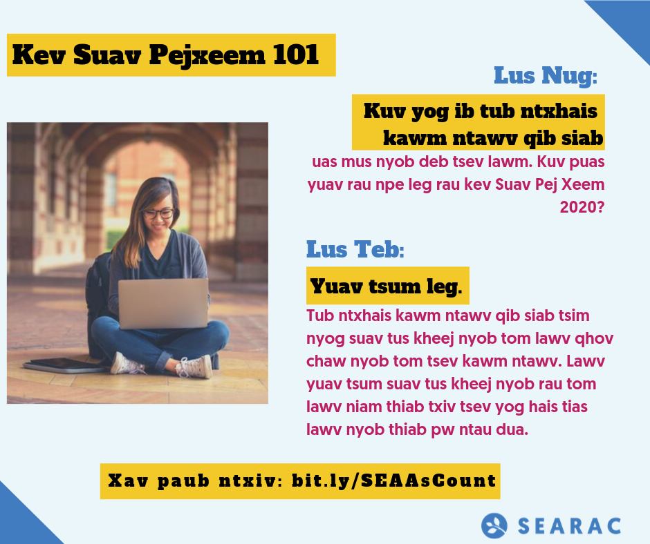

KUV YUAV TSO LUB CHAW NYOB TWG YOG KUV NYOB NTAWM TSEV KAWM NTAWV TSIS NYOB HAUV TSEV?
Raws li kev suav pejxeem tsab cai, koj tso qhov chaws nyo koj nyob ntau tshaj los yog koj nyob thaum hnub suav pejxeem (4 hli ntuj tim 1, 2020). Piv xam li, yog koj nyob ntawm chaw pw hauv tsev kawm ntawv rau hnub suav pejxeem, qhov ntawv yog qhov koj koom suav.

KUV PUAS SUAV KUV COV KHUB NROG KUV KOOM NYOB UA KE RAU HAUV DAIM NTAWV SUAV PEJXEEM?
Thaum koj teb daim ntawv suav pejxeem, koj sau tag nrho cov neeg nyob nrog koj rau hnub suav pejxeem, nrog rau cov khub nrog koj nyob tib si!

DAIM NTAWV NUG KEV SUAV PEJXEEM PUAS MUAJ LWM COV TXOJ KEV NTSEEG?
Kev suav pejxeem tseem muaj xaiv pojniam txivneej. Raws li muaj los coob tus neeg kuj hla kab lus nug no los yeej tseem koom tau kev suav.
KUV YUAV KOOM TAU LI CAS YOG KUV KAWM NTAWV TXAWV TEB CHAWS LOS YOG YUAV TAWM MUS NCIG TXAWV TEB CHAW 6 LUB HLI TOM NTEJ NO?
Koj koom nrog kev suav pejxeem tau online! Pib nrab 3 hli ntuj 2020 txog 5 hli ntuj pib 2020, chaw saib xyuas kev suav pejxeem mam li xa daim ntawv suav pejxeem thiab tej lus tseem ceeb (nrog rau koj tus ID cim) seb yuav teb tau daim ntawv suav pejxeem qhov twg online.

KUV YUAV TSO KUV QHOV CHAW NYOB QHOV TWG RAU YOG KUV MUS NCIG TEB CHAW 6 LUB HLI TOM NTEJ NO?
Koj yuav tsum sau qhov chaw nyob koj nyob ntau thiab pw ntau tshaj rau, tab txawm koj yuav tsis tau rov los rau ntawv ntau lub hlis.
KUV DAIM LEJ CIM RAU KEV TEB KEV SUAV PEJXEEM ONLINE YOG DAB TSI?
Yog koj tsis paub meej txog koj daim lej cim rau kev suav pejxeem online, koj muaj peev xwm xa koj qhov chaw nyob mus rau qhov chaw saib xyuas kev suav pejxeem lub website

MUAJ KEV PAB LI CAS RAU COV NEEG TSIS PAUB NYEEM, SAU NTAUB NTAWV, LOS YOG HAIS TSIS TAU LUS ASKIV ZOO?
Tsab ntawv teb cov lus nug txog kev suav pejxeem koj teb koj nyob hauv Internet thiab teb hauv xov tooj muaj kev pab txog 12 hom lus tsis yog lus Askiv, nrog rau lus Nyablaj. Qhov chaw saib xyuas kev suav pejxeem muaj pab ua lus meej, cov ntawv cim npe, thiab phau ntawv qhia lus txog 59 hom lus tsis yog lus Askiv, nrog rau lus Hmoob, Khabmeem, nlpog, thiab Nyablaj.

Nqis Tes Uas
Kev raug suav yogi b lub zog loj! Tso npe ua ib tug sawv cev ntawm kev suav pejxeem xyoo 2020 thiab pab kom lawv hnov thiab pom txog tag nrho cov neeg Esxia Asmeslikas. Kawm ntau ntxiv: bit.ly/SEARACCensusPledge

KOJ YUAV UA LI CAS THIAJ PAUB MEEJ TIAS KOJ RAUG SUAV LAWM?
- Teb koj daim ntawv suav pejxeem. Qhia koj tej phooj ywg thiab tsev neeg txog kev suav pejxeem thiab piav qhia tias kev koom nws tseem ceeb heev.
- Qhia mus rau cov ntsiab lus qhia li muaj seb thaum twg daim ntawv mam tuaj, yuav teb li cas, muaj hom lus dab tsi pab txawb txhai, thiab ntau ntau ntxiv.
- Ua hauj lwm rau qhov chaw suav pejxeem ua ib tug neeg ua hauj lwm suav neeg – ua tus neeg mus rau tib neeg tej vaj tse mus suav lawv yog lawv tsis teb cov ntawv suav pejxeem rov qab. Tshawb lus qhia ntau ntxiv ntawmno!

Ua tsaug rau peb cov tau muab kev koom tes cov neeg nyob nkoj SOS-Houston, Tsev neeg Khab Meem nyob Santa Ana, Freedom, Inc., Fresno Center, thiab Lu-Mien Community Services rau nej kev txhawb pab txhais ntaub ntawv. Cov ntsiab lus txhais ua ntaub ntawv Word version pub rub tau (download) thiab kho kom haum rau ntau lub zej zog sib txawv. Yog muaj lus nug ntau ntxiv, nug tau searac@searac.org.

U.S. Census Bureau, 2010 SF2, Table DP-1.
U.S. Census Bureau, 2010 Census SF2, Table PCT3.
U.S. Census Bureau, 2010 SF2, Table DP-1.

